輔具介紹
補助項目 | 視障用螢幕報讀軟體-A款
最低使用年限 | 六年
補助對象 | 一、補助對象：六歲以上並符合下列條件之一  （一）視障者。  （二）具視障之多重障礙者。
補助金額 | 低收入戶3000
 | 中低收2250
 | 一般戶1500
- 視障用螢幕報讀軟體-A款：具備中英文語音報讀功能、支援字形字義解釋功能、可使用無字天書輸入法、具朗讀點字檔案功能、可支援點字觸摸顯示器。
- 申請者須具電腦操作能力並已具備個人電腦基本配備(含電腦主機、螢幕、鍵盤)。
- 觸摸顯示器及報讀軟體同時申請時，視為補助一項次。
圖片說明
http://repat.moi.gov.tw/cns/inside_02b2.asp?id=2928
輔具介紹
補助項目 |  | 視障用螢幕報讀軟體-B款
最低使用年限 |  | 六年
補助對象 | 一、補助對象：六歲以上並符合下列條件之一  （一）視障者。  （二）具視障之多重障礙者。
補助金額 | 低收入戶6000
 | 中低收4500
 | 一般戶3000
- 視障用螢幕報讀軟體-B款：具備中英文語音報讀功能、支援多語音方案朗讀功能、支援字形字義前後解釋詞彙功能、具模擬滑鼠座標導引功能、可支援觸摸點字顯示器。
- 申請者須具電腦操作能力並已具備個人電腦基本配備(含電腦主機、螢幕、鍵盤)。
- 觸摸顯示器及報讀軟體同時申請時，視為補助一項次。
圖片說明 | 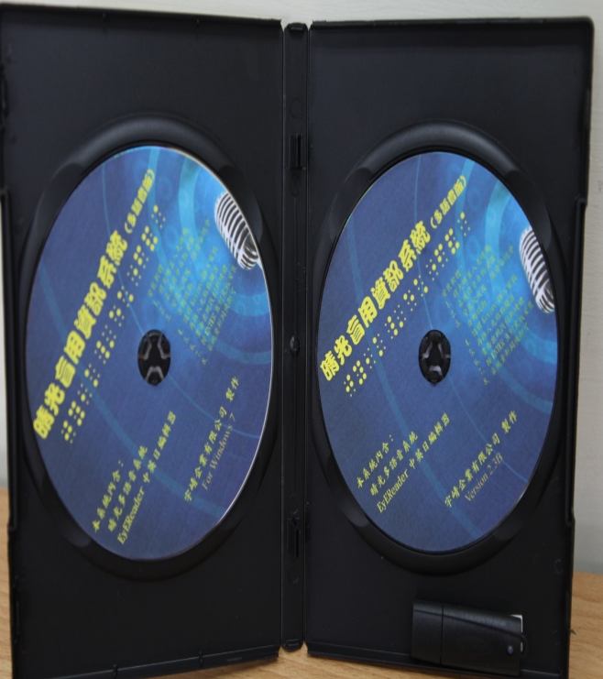 | 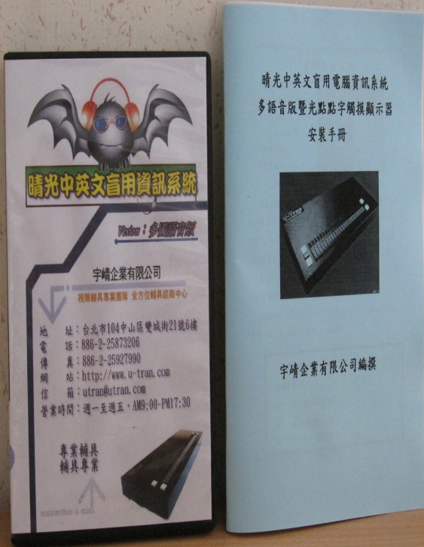

輔具介紹
補助項目 |  | 視障用螢幕報讀軟體-C款
最低使用年限 |  | 六年
補助對象 | 一、補助對象：六歲以上並符合下列條件之一  （一）視障者。  （二）具視障之多重障礙者。
補助金額 | 低收入戶12000
 | 中低收9000
 | 一般戶6000
- 視障用螢幕報讀軟體-C款：具備中英文語音報讀功能、支援圖形標記功能、完整支援office系列軟體、具備閱讀pdf檔案功能、可支援觸摸點字顯示器。
- 申請者須具電腦操作能力並已具備個人電腦基本配備(含電腦主機、螢幕、鍵盤)。
- 觸摸顯示器及報讀軟體同時申請時，視為補助一項次。
圖片說明 | 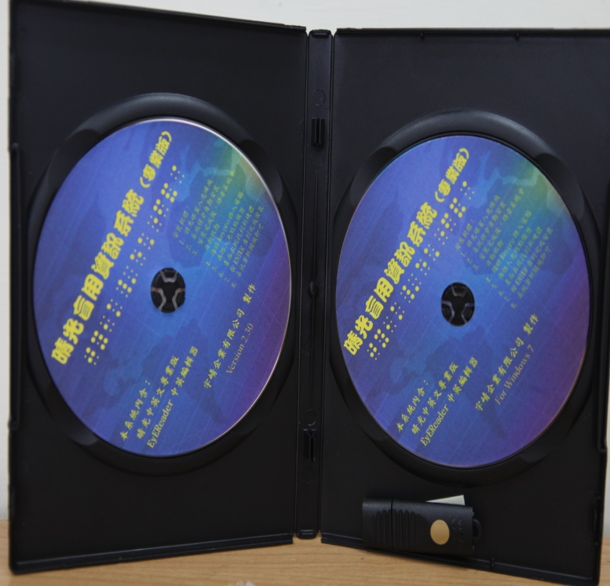 | 